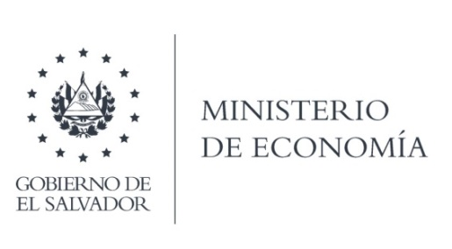

UNIDAD DE ACCESO A LA INFORMACIÓN PÚBLICA

la Unidad Asesora del MINEC, en atención y respuesta al requerimiento de información, hace de su conocimiento lo siguiente: “Con relación a la solicitud de acceso a la información, le informo que los listados y selección de los beneficiarios no fue realizado por este Ministerio, sino, que de conformidad con el Convenio de Cooperación suscrito por Secretaría de Innovación de la Presidencia de la República, Ministerio de Salud y Ministerio de Economía, “La Secretaría de Innovación será la encargada por designación de la Presidencia de la República de la depuración y actualización de la base de datos […] para la identificación y selección de los beneficiarios de la compensación económica emanada del […] Decreto Ejecutivo Número 12, en el Ramo de Salud”. (Negritas y cursivas son propias)
En ese sentido, la información requerida no está en poder de este Ministerio, pues en las obligaciones adquiridas en el referido Convenio de Cooperación suscrito el día 28 de marzo de 2020, el compromiso del MINEC se redujo a “la apertura de las respectivas cuentas en los distintos Bancos e instituciones que participen en el proceso de pago del Bono de Compensación, con los recursos que deberá gestionar el MINSAL del FONDO DE PROTECCIÓN CIVIL, PREVENCIÓN Y MITIGACIÓN DE DESASTRES (FOPROMID), ante el Ministerio de Gobernación y Desarrollo Territorial.”

Lic. Laura Quintanilla
Oficial de Información

MINISTERIO DE ECONOMÍA REPÚBLICA DE EL SALVADOR, C.A.
Alameda Juan Pablo II y Calle Guadalupe Edificio Cl - C2, Centro de Gobierno. San Salvador
Teléfonos (PBX): (503) 2590-5600
www.minec.gob.sv

